**Семашко (Тарасёнок, Кушнеревич, Авсяник, Новик) Бенедыкт (Венедикт) Юрьев (Tarasionek, Kusznierewicz, Awsianik, Nowik Benedykt)**

7.10.1792 – венчание с Жилко Катериной с деревни Недаль (НИАБ 136-13-894, л.71, №12/1792-б (ориг)).

9.04.1794 – крещение дочери Марьяны (РГИА 823-2-18, л.249об, №12/1794-р (коп), НИАБ 136-13-894, л.21об, №19/1794-р (ориг)).

17.02.1796 – крещение сына Сымона (РГИА 823-2-18, л.255, №7/1796-р (коп), НИАБ 136-13-894, л.28, №20/1796-р (ориг)).

27.05.1798 – крещение сына Яна (РГИА 823-2-18, л.264, №21/1798-р (коп), НИАБ 136-13-894, л.36, №21/1798-р (ориг)).

24.05.1803 – свидетель внезапной смерти Барадульского Федора Иванова с деревни Недаль (НИАБ 136-13-919, л.14, №7/1803-у (ориг)).

27.01.1807 – крещение сына Яна Бенедыкта (НИАБ 136-13-894, л.61об, №4/1807-р (ориг)).

30.09.1811 - помещичий крестьянин, в ревизию 1795 года 24 года (родился около 1771 года), в ревизию 1811 года на 30.09 – 40 лет, брат Ивана, жил в доме 5 (НИАБ 333-9-201, л.32об).

07.1816 - помещичий крестьянин, в ревизию 1811 года 40 лет, умер в 1812 году, жил в доме 3 (НИАБ 333-9-84, л.253об).

**НИАБ 136-13-894** Лист 71. **Метрическая запись №12/1792-б (ориг).**

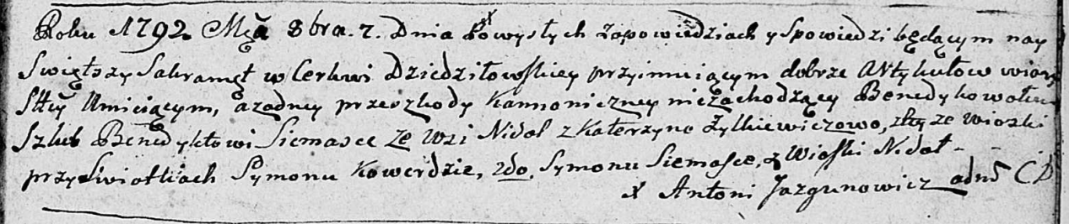

Дедиловичская Покровская церковь. 7 октября 1792 года. Метрическая запись о венчании.

Siemaszka Benedykt – жених: Семашко Бенедыкт Юрьев, с деревни Недаль.

Żyłkiewiczowa Katerzyna – невеста: Жилко Катерина, с деревни Недаль.

Kowerda Symon – свидетель: Коберда Сымон, с деревни Недаль.

Siemaszka Symon – свидетель: Семашко Сымон, с деревни Недаль.

Jazgunowicz Antoni – ксёндз.

**РГИА 823-2-18** Лист 249об. **Метрическая запись №12/1794-р (коп).**

(См. тж.: НИАБ 136-13-894, лист 21об,№19/1794-р (ориг))

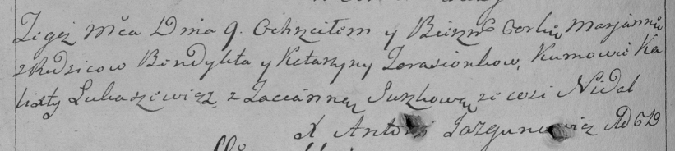

Дедиловичская Покровская церковь. 9 апреля 1794 года. Метрическая запись о крещении.

Tarasionkowna Marjanna – дочь: Семашко Марьяна Бенедыктова, с деревни Недаль.

Tarasionek Benedykt – отец: Семашко Бенедыкт Юрьев, с деревни Недаль.

Tarasionkowa Katarzyna – мать: Семашко Катерина, с деревни Недаль.

Łukaszewicz Kalixt – кум.

Suszkowa Tacianna – кума.

Jazgunowicz Antoni – ксёндз.

**НИАБ 136-13-894** Лист 21об. **Метрическая запись №19/1794-р (ориг).**

(См. тж.: РГИА 823-2-18, лист 249об,№12/1794-р (коп))

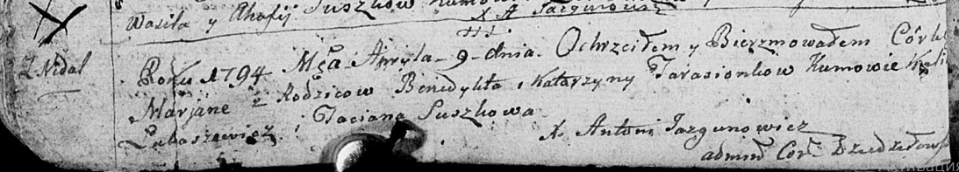

Дедиловичская Покровская церковь. 9 апреля 1794 года. Метрическая запись о крещении.

Tarasionkowna Marjana – дочь: Семашко Марьяна Бенедыктова, с деревни Недаль.

Tarasionak Benedykt – отец: Семашко Бенедыкт Юрьев, с деревни Недаль.

Tarasionkowa Katerzyna – мать: Семашко Катерина, с деревни Недаль.

Łukaszewicz Kalist – крестный отец.

Suszkowa Taciana – крестная мать.

Jazgunowicz Antoni – ксёндз.

**РГИА 823-2-18** Лист 255. **Метрическая запись №7/1796-р (коп).**

(См. тж.: НИАБ 136-13-894, лист 28,№20/1796-р (ориг))

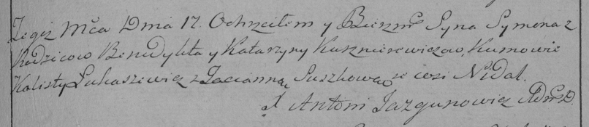

Дедиловичская Покровская церковь. 17 февраля 1796 года. Метрическая запись о крещении.

Kusznierewicz Symon – сын: Семашко Сымон Бенедыктов, с деревни Недаль.

Kusznierewicz Benedykt – отец: Семашко Бенедыкт Юрьев, с деревни Недаль.

Kusznierewiczowa Katarzyna – мать: Семашко Катерина, с деревни Недаль.

Łukaszewicz Кalist – кум.

Suszkowa Tacianna – кума.

Jazgunowicz Antoni – ксёндз.

**НИАБ 136-13-894** Лист 28. **Метрическая запись №20/1796-р (ориг).**

(См. тж.: РГИА 823-2-18, лист 255,№7/1796-р (коп))

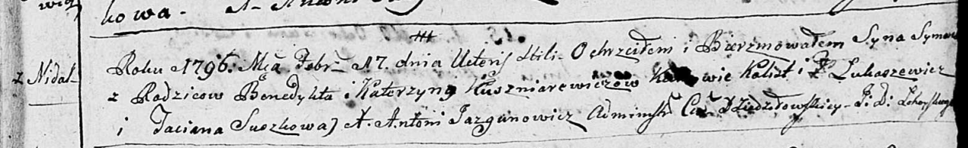

Дедиловичская Покровская церковь. 17 февраля 1796 года. Метрическая запись о крещении.

Kuszniarewicz Symon – сын: Семашко Сымон Бенедыктов, с деревни Нeдаль.

Kuszniarewicz Benedycht – отец: Семашко Бенедыкт Юрьев, с деревни Нeдаль.

Kuszniarewiczowa Katerzyna – мать: Семашко Катерина, с деревни Нeдаль.

Łukaszewicz Kalist – крестный отец.

Suszkowa Taciana – крестная мать.

Jazgunowicz Antoni – ксёндз.

**РГИА 823-2-18** Лист 264. **Метрическая запись №21/1798-р (коп).**

(См. тж.: НИАБ 136-13-894, лист 36,№21/1798-р (ориг))

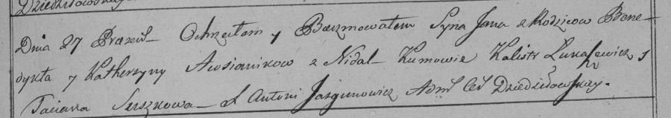

Дедиловичская Покровская церковь. 27 мая 1798 года. Метрическая запись о крещении.

Awsianik Jan – сын: Семашко Ян Бенедыктов, с деревни Недаль.

Awsianik Benedykt – отец: Семашко Бенедыкт Юрьев, с деревни Недаль.

Awsianikowa Katerzyna – мать: Семашко Катерына, с деревни Недаль.

Łukaszewicz Kalist – кум.

Suszkowa Taciana – кума.

Jazgunowicz Antoni – ксёндз.

**НИАБ 136-13-894** Лист 36. **Метрическая запись №21/1798-р (ориг).**

(См. тж.: РГИА 823-2-18, лист 264,№21/1798-р (коп))

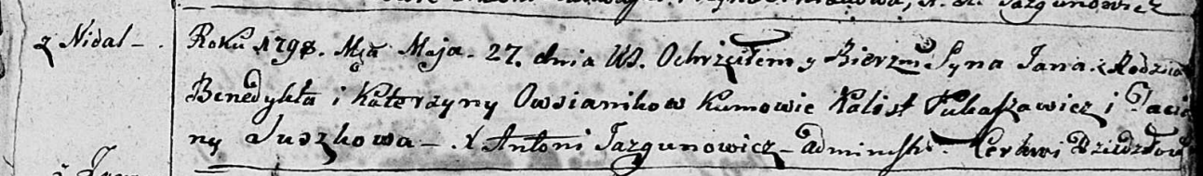

Дедиловичская Покровская церковь. 27 мая 1798 года. Метрическая запись о крещении.

Owsianik Jan – сын: Семашко Ян Бенедыктов, с деревни Недаль.

Owsianik Benedykt – отец: Семашко Бенедыкт Юрьев, с деревни Недаль.

Owsianikowa Katerzyna – мать: Семашко Катерина, с деревни Недаль.

Łukaszowicz Kalist – крестный отец.

Suszkowa Taciana – крестная мать.

Jazgunowicz Antoni – ксёндз.

**НИАБ 136-13-919** Лист 14. **Метрическая запись №7/1803-у (ориг).**

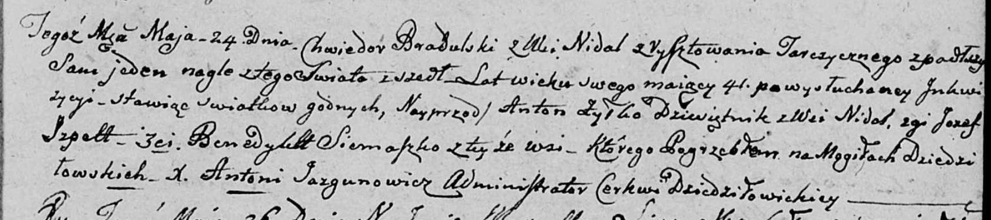

Дедиловичская Покровская церковь. 24 мая 1803 года. Метрическая запись об отпевании.

Bradulski Chwiedor – умерший, 41 год, с деревни Недаль, умер внезапно в одиночестве, похоронен на кладбище деревни Дедиловичи, в погребении (принимали участие) Żyłko Anton, десятник, Szpett Jozef, Siemaszko Benedykt, все с деревни Недаль.

Барадульский Федор Иванов, с деревни Недаль.

Жилко Антон Янов, с деревни Недаль.

Шпет Иосиф Алесев, с деревни Недаль.

Семашко Бенедыкт Юрьев, с деревни Недаль.

Jazgunowicz Antoni – ксёндз.

**НИАБ 136-13-894** Лист 61об. **Метрическая запись №4/1807-р (ориг).**

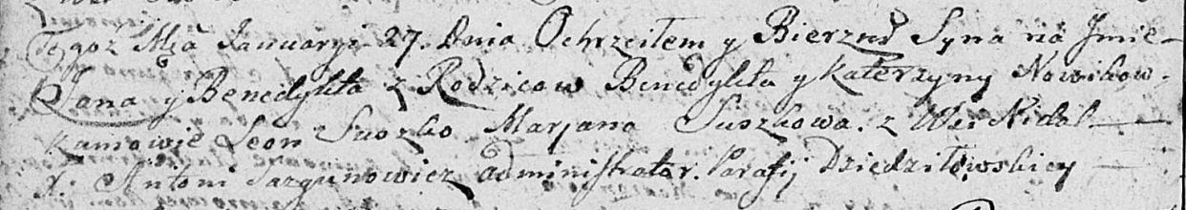

Дедиловичская Покровская церковь. 27 января 1807 года. Метрическая запись о крещении.

Nowik Jan Benedykt – сын: Семашко Ян Бенедыктов, с деревни Недаль.

Nowik Benedykt – отец: Семашко Бенедыкт Юрьев, с деревни Недаль.

Nowikowa Katerzyna – мать: Семашко Катерына, с деревни Недаль.

Suszko Leon – крестный отец.

Suszkowa Marjana – крестная мать.

Jazgunowicz Antoni – ксёндз.

30.09.1811 **НИАБ 333-9-201**

Ревизские сказки крестьян Борисовского уезда за 1811 год литеры от С до Я

(1100 листов)

Лист 10

Сентября 30 дня 1811 года поместье Иосифа Михайлова сына Слизеня

*Josef Adam Slizien*

Лист 32 Ревизская сказка деревни Нидали

Лист 32-об

5 Бенедыкт Юрьев сын Семашко 24 - 40

Бенедыктов брат Иван 10 - 26

Семашко Бенедыкт Юрьев: помещичий крестьянин, в ревизию 1795 года 24 года (родился около 1771 года), в ревизию 1811 года на 30.09 – 40 лет, брат Ивана, жил в доме 5 (НИАБ 333-9-201, л.32об).

07.1816 **НИАБ 333-9-84**

Ревизские сказки помещичьих крестьян Борисовского уезда за 1816 год

Литеры С, Т, У

Лист 195

Борисовского повета помещика Иосифа Слизеня бывшаго маршала сего повета от поверенного Людвига Пужевскаго по доверенности

Объявление

Веритель оной во исполнение манифеста о ревизии состоявшагося … нне подачу ревизских сказок имения Мстиже с принадлежащими к оному деревнями, почему составил я двойным числом сказки вообще со штрафом с наличнаго числа 656 душ 32 рублями 85 копейками, присеем Казенной палате представляя покорнейше прошу в приеме как сказок так равно штрафных денег выдать мне квитанцию

июля дня 1816 года

деревня Нидали

лист 253об-254

№3 Венедикт Юрков Семашко 40 - ум 1812

Венедикта брат Янка 26 - бега 1812

Венедикта жена Катерина 38

его дочери Марута 9

Анна 5

помещичий крестьянин, в ревизию 1811 года 40 лет, умер в 1812 году, жил в доме 3 (НИАБ 333-9-84, л.253об).